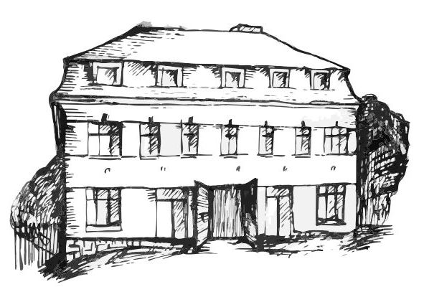 | Stacionář sv. Anežky České  Farní charita Beroun  Cajthamlova 169, 266 01 Beroun  Tel.: 311 613 612 | 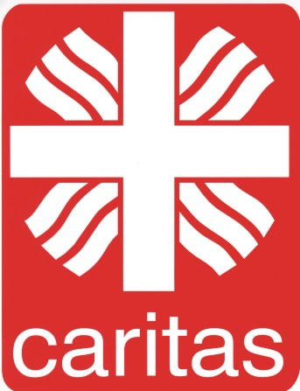

Pondělí 25.4. 10:00 Cvičení
10:30 Zpívání s hudebními nástroji
11:30 Co je nového, četba tisku
14:00 Kuželky
Úterý 26.4. 10:00 Cvičení
10:30 Pečení, tvoření
11:30 Četba tisku
14:00 Bingo
Středa 27.4. 10:00 Cvičení
10:30 Filmové dopoledne, pečení
11:30 Co je nového, četba tisku
14:00 Procházka
Čtvrtek 28.4. 10:00 Cvičení
10:30 Pečení, společenské hry
14:00 Bystření – téma film
Pátek 29.4. 10:00 Cvičení
10:30 Cestománie
11:30 Četba tisku
14:00 Kavárnička

